Personagens: rigs fmr 5.lib4d e RIG DO K1LLER,fonte: [fmr2.lib4d](https://drive.google.com/file/d/0B8eZ5oDchC2qNEdMWEdjeVF3ak0/view?usp=drive_open), [Rig do k1ller](http://bc.vc/pDoBzh)

Madeira da ponte: superpack

Varinha fonte: superpack

Capa:cape minecon fonte: <www.mediafire.com/file/zvxcfi44j9yaih8/capes_minecon.lib4d/file>

Fonte: [http://bc.vc/Q1Uc1Q](http://bc.vc/Q1Uc1Q%20)

Cenário: contruido por ruan pablo Celini e colocado no cinema 4d pelo mineways,

ceu físico:

Atmosfera

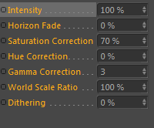

Basico

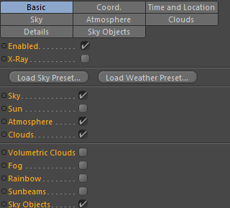

Animações: Walk(andar) da rig do k1ller,movimentação dos braços:Rotação, e walk

1 irmão: Walk(andar) da rig do k1ller,, estender e abaixar as mãos:rig fmr5 com rotação

2 irmão: Walk(andar) da rig do k1ller,, estender e abaixar as mãos:rig fmr5 com rotação

3 irmão: Walk(andar) da rig do k1ller,, estender e abaixar as mãos:rig fmr5 com rotação

Morte: Walk(andar) da rig do k1ller,, estender e abaixar as mãos:rig fmr5 com rotação

Figurante:  
Bruxo que foi morte: rotação, movimentação negativa

Assassino Walk(andar) da rig do k1ller,, estender e abaixar as mãos:rig fmr5 com rotação

Pessoas do bar:Rotação de cabeça

Varinha=rotação, movimentação e visibilidade na renderização off,visibilade editor off

Pedra da ressurreição :rotação, movimentação e visibilidade na renderização off,visibilade editor off

Elevação ponte: rederização em renderização off,movimentação e rotação

Iluminação geral

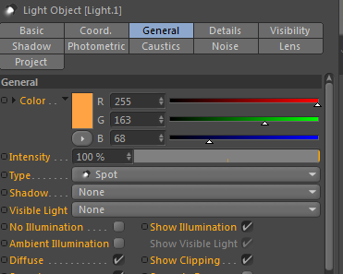

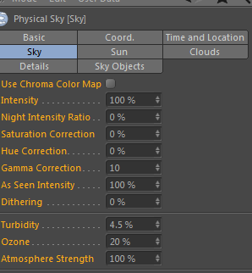

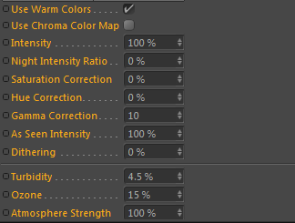

**Fonte das skins**

**https://minecraft.novaskin.me/skin/1500493109/Medieval-Knight**

**https://minecraft.novaskin.me/skin/1087043230/Medieval-Guard**

**https://minecraft.novaskin.me/skin/2740603024/Medieval-builder**

**https://minecraft.novaskin.me/skin/5258081548632064/cute-peasant-old-style-medieval-girl-princess-with-dress-farm-girl**

[**https://minecraft.novaskin.me/skin/3152853064/Medieval-Assassin**](https://minecraft.novaskin.me/skin/3152853064/Medieval-Assassin)

[**https://minecraft.novaskin.me**](https://minecraft.novaskin.me)

**Palheta de cores**

* #403002
* #592203
* #D96523
* #F21905
* #0D0D0D
* #402A02
* #BFBFBF
* #D9843B
* #730C02
* #594508
* #401902
* #732E07
* #00030D
* #5478BF
* #324873
* #273859
* #4B69A6
* #80838C
* #EBEDF2
* #4C5059
* #403C04
* #401202
* #8C5626
* #BFB0A3
* #F2F2F2
* #00010D
* #262401
* #261404